Resolución del Pleno del Instituto de Transparencia, Acceso a la Información Pública y Protección de Datos Personales del Estado de México y Municipios, con domicilio en Metepec, Estado de México, de fecha cinco de noviembre de dos mil veinticinco.

Visto el expediente relativo al recurso de revisión 09994/INFOEM/IP/RR/2025, interpuesto por XXXXXX XXXXX XXXXXXX, en lo sucesivo se le denominará la parte RECURRENTE, en contra de la respuesta a su solicitud de información con número de folio 00195/CHICOLOA/IP/2025, por parte del Ayuntamiento de Chicoloapan en lo sucesivo el SUJETO OBLIGADO; se procede a dictar la presente resolución, con base en los siguientes:

- A N T E C E D E N T E S:

  - Solicitud de acceso a la información. Con fecha ocho de julio de dos mil veinticinco, la parte RECURRENTE formuló solicitud de acceso a información pública al SUJETO OBLIGADO a través del Sistema de Acceso a la Información Mexiquense, en adelante SAIMEX, requiriéndole lo siguiente:

“Un informe detallado donde solo especifique en cantidad numérica es decir el número de apoyos o servicios que fueron atendidos por el centro de mando municipal del mes de junio del 2025 esto sin agregar datos que sean de carácter privados o que pongan en riesgo la información de terceros, para ser más específico requerimos una tabla donde indique por colonias cuántos apoyos o servicios fueron, una tabla donde indique por motivo o clasificación de carácter administrativo o delictivo y una tabla donde indique el tiempo de reacción desde que llega el llamado o el alertamiento al centro de mando hasta que asiste la unidad sea médica o de seguridad, agradezco su colaboración ya que estos datos son con fines informativos para una implementación de estrategia que se va proponer en la siguiente cabildo abierto del municipio en materia de seguridad por ello se le pide que solo coloque números y no coloque información delicada simplemente el registro de llamadas o de servicios atendidos”(Sic)

Modalidad elegida para la entrega de la información: a través del Sistema de Acceso a la Información Mexiquense (SAIMEX).

- Respuesta. Con fecha doce de agosto de dos mil veinticinco, el SUJETO OBLIGADO envió su respuesta a la solicitud de acceso a la información a través del SAIMEX, en los siguientes términos:

“En respuesta a la solicitud recibida, nos permitimos hacer de su conocimiento que con fundamento en el artículo 53, Fracciones: II, V y VI de la Ley de Transparencia y Acceso a la Información Pública del Estado de México y Municipios, le contestamos que:
Con fundamento en los artículos 3 fracción XLI, 8, 12, 21, 23 fracción IV, 24 fracción XI, 58, 59, 173, así como en los demás preceptos relativos vigentes y aplicables de la Ley de Transparencia y Acceso a la Información Pública del Estado de México y Municipios, en atención a la solicitud de información 00195/CHICOLOA/IP/2025, registrada a través del Sistema de Acceso a la Información Mexiquense (SAIMEX) se da respuesta a la solicitud de información ya mencionada de la siguiente manera... (se adjuntan en formato PDF)
ATENTAMENTE
JUAN CARLOS RUIZ MILLAN”

Asimismo, adjuntó el siguiente documento electrónico:

- 0195.pdf: Oficio CHICO/DSP/CCCCC/0287/2025 suscrito por el Director de Seguridad Pública y Movilidad mediante el cual refiere que adjunta la información correspondiente al mes de junio de dos mil veinticinco. Además, se adjuntaron diversos recuadros que contienen la información estadística de los reportes recibidos por turno se servicios atendidos por motivos de colonia y vía de entrada a los servicios.

- Interposición del recurso de revisión. Inconforme con la respuesta del SUJETO OBLIGADO, la parte RECURRENTE interpuso recurso de revisión a través del SAIMEX en fecha veinticinco de agosto de dos mil veinticinco, a través del cual expresó lo siguiente:

Acto impugnado. “Información inconclusaInformación inconclusa”.

Motivos de inconformidad. “Se le hace llegar un documento en PDF en donde existen inconsistencias muy marcadas en su contestación de archivos en dónde existen faltas de ortografía palabras inconclusas palabras o acrónimos que no corresponden como CMRO QUE SI BUSCAMOS LA ABREVIATURA DICHA NO ES NINGUNA LA QUE A LO MEJOR CORRESPONDE AL DIRECTOR DE SEGURIDAD PÚBLICA POR LO QUE SÍ NECESARIO UNA EXPLICACIÓN MOTIVADA SUSTENTADA EN LA QUE PUEDA ARGUMENTAR POR QUÉ TANTAS ANOMALÍAS EN SUS OFICIOS DE CONTESTACIÓN YA QUE SI EL COMISARIO DETERMINA QUE ES UNA CORRECTA CONTESTACIÓN DE OFICIO INSTITUCIONAL SE LES DARÁ POR VÁLIDA LA INFORMACIÓN ES DECIR SI EL COMISARIO ARGUMENTA QUE TAL CUAL EL CONTENIDO COMPARTIDO COMO CONTESTACIÓN FINAL A LA SOLICITUD ES LA FORMA DE CONTESTAR PROFESIONALMENTE LOS OFICIOS Y LA FORMA PROFESIONALMENTE DE CONTESTAR A LAS SOLICITUDES DE INFORMACIÓN YA QUE SOLAMENTE ERA LA SOLICITUD DE CARÁCTER INFORMATIVO” (sic)

- El Recurrente adjuntó el documento electrónico denominado 1756162127197 (1).pdf el cual corresponde al remitido en respuesta por el Sujeto Obligado y contiene observaciones realizadas por el particular.

- Turno. De conformidad con el artículo 185, fracción I de la Ley de Transparencia y Acceso a la Información Pública del Estado de México y Municipios, el recurso de revisión número 09994/INFOEM/IP/RR/2025, se turnó por el sistema electrónico del Instituto de Transparencia, Acceso a la Información Pública y Protección de Datos Personales del Estado de México y Municipios, a la Comisionada Guadalupe Ramírez Peña, para su análisis, estudio, elaboración del proyecto y presentación ante el Pleno de este Instituto.

- Admisión del recurso de revisión: En fecha veintinueve de agosto de dos mil veinticinco, la Comisionada Ponente admitió a trámite el recurso de revisión que ahora se resuelve, dando un plazo máximo de siete días hábiles para que las partes manifestaran lo que a su derecho resultara conveniente, ofrecieran pruebas, formularan alegatos y el SUJETO OBLIGADO presentara su informe justificado.

- Manifestaciones. De las constancias que obran en el expediente electrónico del SAIMEX, se aprecia que el Sujeto Obligado rindió informe justificado el veintinueve de septiembre de dos mil veinticinco, a través del documento electrónico denominado 195 Informe Justificado.pdf documento que corresponde con el remitido en respuesta a la solicitud. El contenido del recurso de revisión se puso a la vista del Recurrente el veinte de octubre de dos mil veinticinco.

- Ampliación del plazo. En fecha veinte de octubre dos mil veinticinco, con fundamento en el artículo 181, párrafo tercero de la Ley de Transparencia y Acceso a la Información Pública del Estado de México y Municipios, se acordó la ampliación del plazo para su resolución.

- Cierre de instrucción. El veintisiete de octubre de dos mil veinticinco, la Comisionada Ponente determinó el cierre de instrucción en términos de la fracción VI del artículo 185 de la Ley de Transparencia y Acceso a la Información Pública del Estado de México y Municipios.

En razón de que fue debidamente sustanciado el expediente electrónico y no existe diligencia pendiente de desahogo, se emite la Resolución que conforme a Derecho proceda, de acuerdo con los siguientes:
- C O N S I D E R A N D O:

Primero. Competencia. El Instituto de Transparencia, Acceso a la Información Pública y Protección de Datos Personales del Estado de México y Municipios, es competente para conocer y resolver el presente recurso de revisión interpuesto por la parte recurrente, conforme a lo dispuesto en los artículos 6, apartado A de la Constitución Política de los Estados Unidos Mexicanos; 5 párrafos cuadragésimo cuarto, cuadragésimo quinto y cuadragésimo sexto, fracciones IV y V de la Constitución Política del Estado Libre y Soberano de México; transitorio Cuarto del Decreto número 198 de la “LXII” Legislatura del Estado de México; 2, fracción II; 29, 36 fracciones I y II; 176, 178, 181, 185, fracción I, 186 y 188 de la Ley Transparencia y Acceso a la Información Pública del Estado de México y Municipios; 9, fracciones I y XXIII y 11 del Reglamento Interior del Instituto de Transparencia, Acceso a la Información Pública y Protección de Datos Personales del Estado de México y Municipios.

Segundo. Oportunidad y Procedibilidad del Recurso de Revisión. Previo al estudio del fondo del asunto, se procede a analizar los requisitos de oportunidad y procedibilidad que debe reunir el recurso de revisión interpuesto, previstos en los artículos 178 y 180 de la Ley de Transparencia y Acceso a la Información Pública del Estado de México y Municipios.

El recurso de revisión fue interpuesto dentro del plazo de quince días hábiles, previsto en el artículo 178 de la Ley de Transparencia y Acceso a la Información Pública del Estado de México y Municipios, ya que el SUJETO OBLIGADO proporcionó su respuesta a la solicitud de información el doce de agosto de dos mil veinticinco y el recurso se tuvo por presentado el veinticinco de agosto de dos mil veinticinco, esto es al noveno día que se tuvo conocimiento de la solicitud.

De acuerdo con el análisis efectuado se advierte que resulta procedente la interposición del recurso y se concluye la acreditación plena de todos y cada uno de los elementos formales exigidos por el artículo 180 de la Ley de Transparencia y Acceso a la Información Pública del Estado de México y Municipios en vigor, en atención a que fue presentado mediante el formato visible EL SAIMEX.

Asimismo, resulta procedente la interposición del recurso de revisión al rubro anotado, toda vez que se actualiza las hipótesis previstas en el artículo 179, fracción IX de la ley de la materia, que a la letra dice:

“Artículo 179. El recurso de revisión es un medio de protección que la Ley otorga a los particulares, para hacer valer su derecho de acceso a la información pública, y procederá en contra de las siguientes causas:
…
IX. La entrega o puesta a disposición de información en un formato incomprensible y/o no accesible para el solicitante;
…
”
TERCERO. ANÁLISIS DE LAS CAUSALES DE SOBRESEIMIENTO Es menester resaltar que en el procedimiento de acceso a la información pública y de los medios de impugnación de la materia, se advierten diversos supuestos de procedibilidad que deben estudiarse con la finalidad de dar cumplimiento a los principios de legalidad y objetividad inmersos en el artículo 9 de Ley de Transparencia y Acceso a la Información Pública del Estado de México y Municipios, en correlación con la seguridad jurídica que debe generar lo actuado ante este Organismo Garante.

Siendo una facultad legal entrar al estudio de las causas de improcedencia que hagan valer las partes o que se adviertan de oficio por este Instituto; presupuestos procesales de inicio o trámite de un proceso que dotan de seguridad jurídica las resoluciones emitidas por este organismo colegiado, máxime que se trata de una figura procesal adoptada en la ley de la materia, la cual permite dilucidar alguna causal que impida el estudio y resolución de un asunto en su fondo, cuando una vez admitido el recurso de revisión se advierta una causa de improcedencia que permita sobreseerlo. Estudio de causales de improcedencia que no son incompatibles con el derecho de acceso a la justicia, ya que éste no se coarta por regular causas de improcedencia y sobreseimiento con tales fines.

De manera preliminar en el caso concreto conviene analizar si se actualiza alguna de las causales de sobreseimiento de los recursos de revisión.

Dicho lo anterior, es de recordar que la pretensión de la parte Recurrente es obtener acceso a la siguiente información:

- Informe detallado donde solo especifique en cantidad numérica es decir el número de apoyos o servicios que fueron atendidos por el centro de mando municipal del mes de junio del 2025 de la siguiente manera:

Para ser más específico requerimos:
- Una tabla donde indique por colonias cuántos apoyos o servicios fueron,
- Una tabla donde indique por motivo o clasificación de carácter administrativo o delictivo y
- Una tabla donde indique el tiempo de reacción desde que llega el llamado o el alertamiento al centro de mando hasta que asiste la unidad sea médica o de seguridad.

El Sujeto Obligado, tanto en respuesta como en informe justificado entregó la siguiente información:

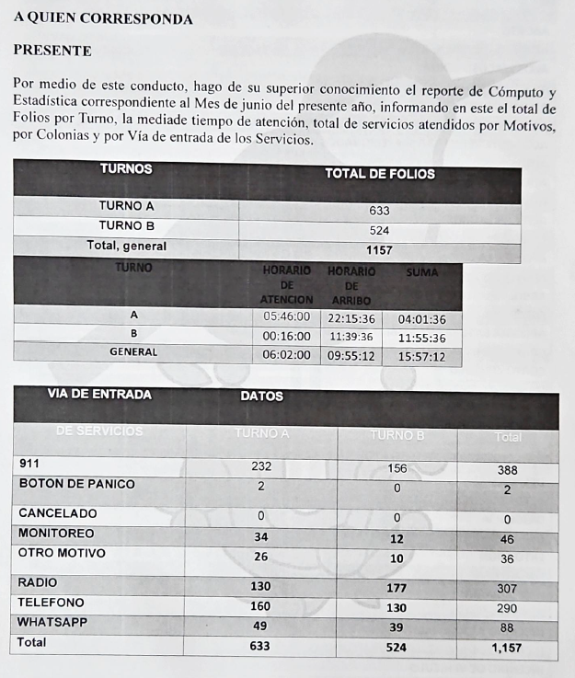
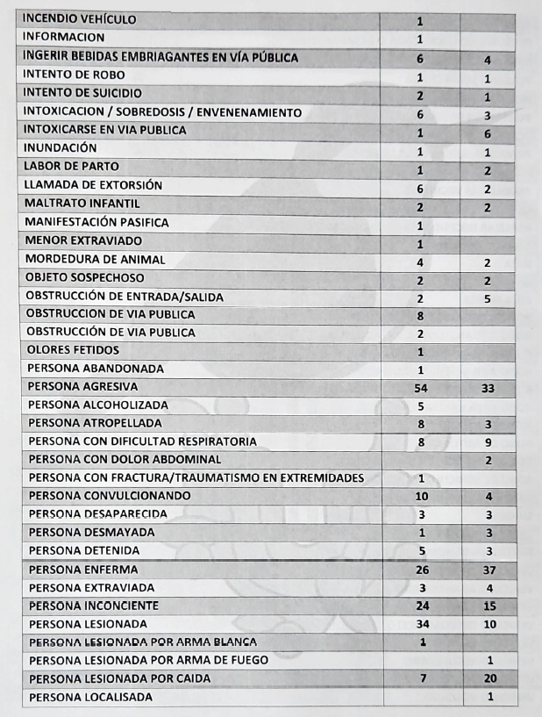

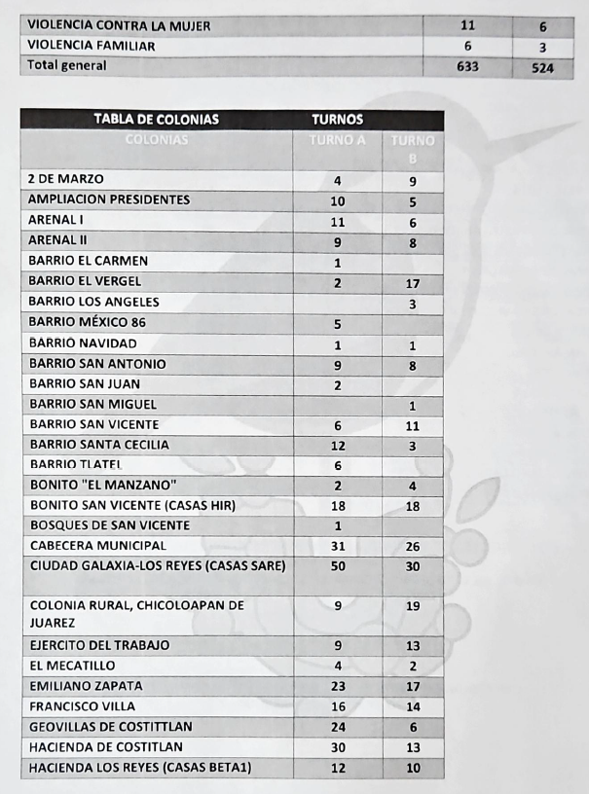
Por su parte, el recurrente se inconformó manifestando lo siguientes:
- Acto impugnado: Información inconclusa.
- Razones o motivos de inconformidad: Se le hace llegar un documento en PDF en donde existen inconsistencias muy marcadas en su contestación de archivos en dónde existen faltas de ortografía palabras inconclusas palabras o acrónimos que no corresponden como CMRO QUE SI BUSCAMOS LA ABREVIATURA DICHA NO ES NINGUNA LA QUE A LO MEJOR CORRESPONDE AL DIRECTOR DE SEGURIDAD PÚBLICA POR LO QUE SÍ NECESARIO UNA EXPLICACIÓN MOTIVADA SUSTENTADA EN LA QUE PUEDA ARGUMENTAR POR QUÉ TANTAS ANOMALÍAS EN SUS OFICIOS DE CONTESTACIÓN YA QUE SI EL COMISARIO DETERMINA QUE ES UNA CORRECTA CONTESTACIÓN DE OFICIO INSTITUCIONAL SE LES DARÁ POR VÁLIDA LA INFORMACIÓN ES DECIR SI EL COMISARIO ARGUMENTA QUE TAL CUAL EL CONTENIDO COMPARTIDO COMO CONTESTACIÓN FINAL A LA SOLICITUD ES LA FORMA DE CONTESTAR PROFESIONALMENTE LOS OFICIOS Y LA FORMA PROFESIONALMENTE DE CONTESTAR A LAS SOLICITUDES DE INFORMACIÓN YA QUE SOLAMENTE ERA LA SOLICITUD DE CARÁCTER INFORMATIVO
Tal y como se advierte, el Recurrente se inconformó por el documento remitido, no por la naturaleza de la información, sino por el formato y las faltas de ortografía, solicitando una explicación por parte del Sujeto Obligado, en específico por el Comisario.

Del análisis a los motivos hechos valer en el Recurso de Revisión, se advierte que, van encaminados a mostrar un agravio por cuestiones de forma del oficio remitido ya sea faltas de ortografía o la utilización de abreviaturas. Solicitando una explicación para el entendimiento del documento remitido.

En tal contexto, del análisis de las constancias que integran el expediente en que se actúa, así como de la materia sobre la que versa la solicitud de acceso a la información pública, se advierten las consideraciones de derecho que a continuación se exponen:

En primera instancia es de señalar que la pretensión del ahora parte Recurrente es obtener un pronunciamiento específico respecto a una situación en Particular relacionada con una persona en particular, situación por la cual nos lleva a recordar que el artículo 12 de la Ley de Transparencia y Acceso a la Información Pública del Estado de México y Municipios, establece que los sujetos obligados únicamente están constreñidos a entregar los documentos que obren en sus archivos en el estado en que estos se encuentren, lo que no comprende entregar la información conforme al interés del solicitante.

Robustece lo anterior, el Criterio orientador 03/17 emitido por el entonces Instituto Nacional de Transparencia, Acceso a la Información y Protección de Datos Personales, el cual establece lo siguiente:

No existe obligación de elaborar documentos ad hoc para atender las solicitudes de acceso a la información. Los artículos 129 de la Ley General de Transparencia y Acceso a la Información Pública y 130, párrafo cuarto, de la Ley Federal de Transparencia y Acceso a la Información Pública, señalan que los sujetos obligados deberán otorgar acceso a los documentos que se encuentren en sus archivos o que estén obligados a documentar, de acuerdo con sus facultades, competencias o funciones, conforme a las características físicas de la información o del lugar donde se encuentre. Por lo anterior, los sujetos obligados deben garantizar el derecho de acceso a la información del particular, proporcionando la información con la que cuentan en el formato en que la misma obre en sus archivos; sin necesidad de elaborar documentos ad hoc para atender las solicitudes de información.

Acotado lo anterior, resulta pertinente señalar que, del análisis a los motivos de inconformidad del particular, no se advierte que actualice una de las causales de procedencia del recurso de revisión, previstas en el artículo 179 de la Ley de Transparencia y Acceso a la Información Pública del Estado de México y Municipios, a saber:
“Artículo 179. El recurso de revisión es un medio de protección que la Ley otorga a los particulares, para hacer valer su derecho de acceso a la información pública, y procederá en contra de las siguientes causas:
I. La negativa a la información solicitada;
II. La clasificación de la información;
III. La declaración de inexistencia de la información;
IV. La declaración de incompetencia por el sujeto obligado;
V. La entrega de información incompleta;
VI. La entrega de información que no corresponda con lo solicitado;
VII. La falta de respuesta a una solicitud de acceso a la información;
VIII. La notificación, entrega o puesta a disposición de información en una modalidad o formato distinto al solicitado;
IX. La entrega o puesta a disposición de información en un formato incomprensible y/o no accesible para el solicitante;
X. Los costos o tiempos de entrega de la información;
XI. La falta de trámite a una solicitud;
XII. La negativa a permitir la consulta directa de la información;
XIII. La falta, deficiencia o insuficiencia de la fundamentación y/o motivación en la respuesta; y
XIV. La orientación a un trámite específico.
La respuesta que den los sujetos obligados derivada de la resolución a un recurso de revisión que proceda por las causales señaladas en las fracciones IV, VII, IX, X, XI y XII es susceptible de ser impugnada de nueva cuenta, mediante recurso de revisión, ante el Instituto.”
De tal suerte que como se puede vislumbrar, no actualiza algún supuesto que la norma jurídica contempla para la procedencia del recurso de revisión.
Es por ello que se actualiza las causales de improcedencia previstas en la fracción IV del artículo 192 de la Ley en la materia, en relación con la fracción III del artículo 191 del mismo ordenamiento, disposiciones normativas que señalan:
“Artículo 191. El recurso será desechado por improcedente cuando:
III. No se actualice alguno de los supuestos previstos en la Ley.
…
Artículo 192. El recurso será sobreseído, en todo o en parte, cuando una vez admitido, se actualicen alguno de los siguientes supuestos:
…
IV. Admitido el recurso de revisión aparezca alguna causal de improcedencia en términos de la presente Ley…” (Énfasis añadido)

Por tales circunstancias, este Instituto se encuentra impedido a entrar al estudio de fondo, en virtud que la parte Recurrente no manifestó razones o motivos de inconformidad que encuadren algún supuesto de la normatividad aplicable, a fin de atender su solicitud de acceso.
Por lo tanto, en virtud de los argumentos expuestos con anterioridad, así como del análisis realizado a las constancias que obran en el expediente electrónico, toda vez que no se actualizó algún supuesto de procedencia, se determina sobreseer el presente recurso de revisión.
Siendo el sobreseimiento un acto que da por terminado el procedimiento administrativo de impugnación sin resolver el fondo de la cuestión planteada, por presentarse causas que impiden a la autoridad referirse a lo sustancial de lo planteado por el recurrente, los efectos del sobreseimiento consisten en dar por concluido el recurso administrativo sin entrar al estudio de fondo del asunto de que se trate; lo anterior con apoyo en el criterio del Poder Judicial de la Federación con rubro:
“SOBRESEIMIENTO, NO PERMITE ENTRAR AL ESTUDIO DE LAS CUESTIONES DE FONDO
Localización: 213609. II.2o.183 K. Tribunales Colegiados de Circuito. Octava Época. Semanario Judicial de la Federación. Tomo XIII, Febrero de 1994, Pág. 420
Cuerpo de tesis: No causa agravio la sentencia que no se ocupa de los razonamientos tendientes a demostrar la inconstitucionalidad de los actos reclamados de las autoridades responsables, que constituyen el problema de fondo, si se decreta el sobreseimiento del juicio.”
Cabe destacar que la decisión de este Organismo Colegiado de sobreseer el recurso de revisión no implica una limitación o negación a la justicia, según lo ha establecido el Poder Judicial Federal, en el criterio que es aplicable por analogía, con rubro:
“DESECHAMIENTO O SOBRESEIMIENTO EN EL JUICIO DE AMPARO. NO IMPLICA DENEGACIÓN DE JUSTICIA NI GENERA INSEGURIDAD JURÍDICA”
Cuerpo de la tesis: Cuando se desecha una demanda de amparo o se sobresee en el juicio, ello no implica denegar justicia ni genera inseguridad jurídica, ya que la obligación de los tribunales no es tramitar y resolver en el fondo todos los asuntos sometidos a su consideración en forma favorable a los intereses del solicitante, sino que se circunscribe a la posibilidad que tiene cualquier individuo de acudir ante los órganos jurisdiccionales, con su promoción (demanda), a la cual debe darse el trámite acorde a las formalidades rectoras del procedimiento respectivo, dentro de las cuales el legislador previó las causales de improcedencia y sobreseimiento. Así, cuando el juzgador o tribunal de amparo se funda en una de ellas para desechar o sobreseer en un juicio, imparte justicia, puesto que el acceso a ella no se ve menoscabado, sino que es efectivo, ni se deja en estado de indefensión al promovente, no obstante sea desfavorable, al no poder negar que se da respuesta a la petición de amparo, con independencia de que no comparta el sentido de la resolución, dado que de esa forma quien imparte justicia se pronuncia sobre la acción, diciendo así el derecho y permitiendo que impere el orden jurídico.” (Sic)

Bajo ese tenor con fundamento en la segunda hipótesis de la fracción I del artículo 186, de la Ley de Transparencia y Acceso a la Información Pública del Estado de México y Municipios, se Sobresee el recurso de revisión 09994/INFOEM/IP/RR/2025, que ha sido materia del presente fallo.

Así, con fundamento en lo prescrito en los artículos 5 párrafos cuadragésimo cuarto, cuadragésimo quinto y cuadragésimo sexto, fracciones IV y V de la Constitución Política del Estado Libre y Soberano de México; transitorio Cuarto del Decreto número 198 de la “LXII” Legislatura del Estado de México; 2, fracción II; 29, 36 fracciones I y II; 176, 178, 181, 185, fracción I, 186, fracción I, así como 188 de la Ley de Transparencia y Acceso a la Información Pública del Estado de México y Municipios, este Pleno:

III. R E S U E L V E
Primero. Se Sobresee el recurso de revisión número 09994/INFOEM/IP/RR/2025, porque una vez admitido se actualizó la causal de improcedencia prevista en artículo 192 fracción IV, en relación con la fracción III del artículo 191, de la Ley de Transparencia y Acceso a la Información Pública del Estado de México y Municipios, en términos del Considerando Tercero de la presente resolución.
Segundo. Notifíquese vía SAIMEX, al Responsable de la Unidad de Transparencia del Sujeto Obligado la presente resolución, para su conocimiento, lo anterior en términos del artículo 189 de la Ley de Transparencia y Acceso a la Información Pública del Estado de México y Municipios.

Tercero. Notifíquese vía SAIMEX, la presente resolución a la parte Recurrente, y hágase del conocimiento que en caso de que considere que la presente resolución le causa algún perjuicio, podrá promover el Juicio de Amparo en los términos de las leyes aplicables, de acuerdo a lo estipulado por el artículo 196 de la Ley de Transparencia y Acceso a la Información Pública del Estado de México y Municipios.

ASÍ LO RESUELVE, POR UNANIMIDAD DE VOTOS, EL PLENO DEL INSTITUTO DE TRANSPARENCIA, ACCESO A LA INFORMACIÓN PÚBLICA Y PROTECCIÓN DE DATOS PERSONALES DEL ESTADO DE MÉXICO Y MUNICIPIOS, CONFORMADO POR LOS COMISIONADOS JOSÉ MARTÍNEZ VILCHIS, MARÍA DEL ROSARIO MEJÍA AYALA (AUSENCIA JUSTIFICADA), SHARON CRISTINA MORALES MARTÍNEZ, LUIS GUSTAVO PARRA NORIEGA Y GUADALUPE RAMÍREZ PEÑA; EN LA TRIGÉSIMA NOVENA SESIÓN ORDINARIA CELEBRADA EL CINCO DE NOVIEMBRE DE DOS MIL VEINTICINCO, ANTE EL SECRETARIO TÉCNICO DEL PLENO ALEXIS TAPIA RAMÍREZ.

